Vergroot reclamemuziek de aantrekkingskracht
van een product?

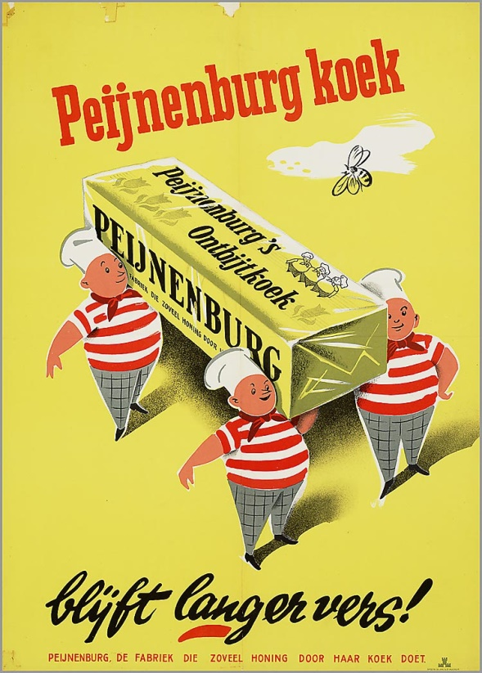
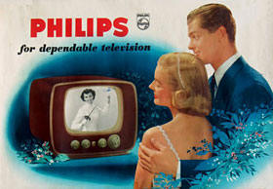

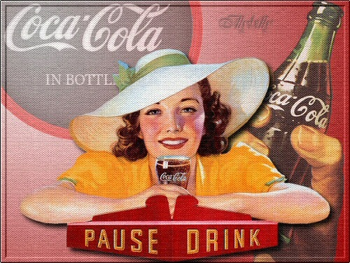

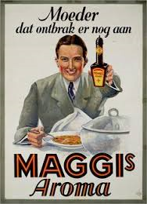

Inhoudsopgave
Inleiding pag. 3
Wat maakt reclame aantrekkelijk om naar te kijken? pag. 4
De kracht van herhaling: werkt dat? pag. 6
Hoe maak je muziek die geschikt is voor een reclame? pag. 7
Praktisch gedeelte: hoe verloopt het proces van de ontwikkeling van een pag. 9
reclame?
Hoe gaat een reclame componist te werk? pag. 11
Conclusie pag. 12
Bronnenlijst pag. 13
Logboek pag. 15

Inleiding
Al sinds het vierde schooljaar volgen we beiden muziek. Het grootste deel van de opdrachten die we krijgen, zoals een nummer voorbereiden uit de tijd van de Beatles, voeren we samen uit. X speelt gitaar, Y bespeelt de piano en samen zingen we hierbij. Daarom leek het ons leuk om samen dit project aan te gaan, met muziek als hoofdvak.
We waren het al snel eens dat we iets wilden doen op het gebied van de muziek die wordt toegepast in de reclame. Ook geeft dit een goede toevoeging aan de opleiding waar we allebei geïnteresseerd in zijn, namelijk International Media and Entertainment Management. Het kostte ons veel moeite om een goede hoofdgedachte te bedenken. De hoofdvraag luidt: ‘Vergroot reclamemuziek de aantrekkingskracht van een product?’, hierbij willen we de economische kant niet benadrukken en ons focussen op het muzikale gedeelte.
Om op deze vraag een goed antwoord te vinden, hebben we vijf onderzoeksvragen bedacht:
1. Wat maakt reclame aantrekkelijk om naar te kijken?
2. De kracht van herhaling: werkt dat?
3. Hoe maak je muziek die geschikt is voor een reclame?
4. Praktische gedeelte: hoe verloopt het proces van de ontwikkeling van een reclame?
5. Hoe gaat een reclamecomponist te werk?
Een reclame wordt door vele factoren interessant gemaakt, zoals humor, acteerwerk, kleurgebruik en de muziek. Wat wij met ons onderzoek willen bereiken, is het antwoord op de vraag: Vergroot reclamemuziek de aantrekkingskracht van een product?. We zijn benieuwd of de reclame aantrekkelijk wordt gemaakt door de muziek die is toegepast, of dat het eigenlijk maar een kleine rol speelt in een reclame. Ook willen we onderzoeken of het maken van reclamemuziek een specifiek beroep is. Wat zijn de kenmerken van een goede reclame en wat is het effect van de herhaling van deze reclame?

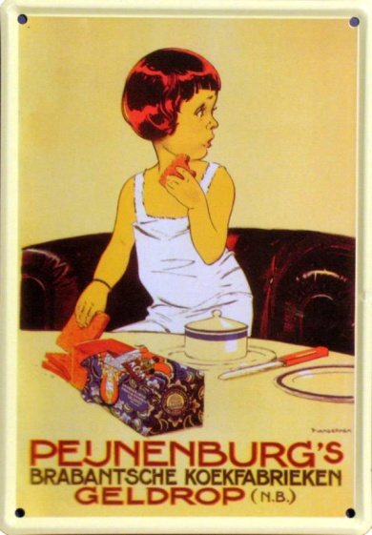
Wat maakt reclame aantrekkelijk om naar te kijken?
Vroeger en nu
Vroeger was er natuurlijk nog helemaal geen oneindige
verscheidenheid aan televisieprogramma’s. Dus men keek
ook niet zoveel televisie zoals onze generatie hedendaags
gewend is. Toch moest er reclame gemaakt worden. In die tijd
maakte men gebruik van folders of posters. Niet veel anders
dan nu werden op die posters en folders oneliners gebruikt.
Zoals op de voorkant te zien is “Peijnenburg koek, blijft langer
vers” en “Philips, for dependable television”.
Tegenwoordig gaat dit natuurlijk anders. Er wordt nog wel veel
gebruikt gemaakt van posters, maar over het algemeen zijn de bekendste reclames op de televisie te zien. Belangrijke factoren bij een reclame zijn: overtuigen, amuseren en informeren. De kijker vindt het prettig als ze worden vermaakt tijdens het kijken van de reclames. Op het moment dat je een leuke serie kijkt en die wordt onderbroken door reclame, is je irritatiegehalte hoog. Het is dan erg belangrijk dat de reclames die er op dat moment worden gedraaid, niet vervelen. Maar wat maakt de ene reclame nou aantrekkelijker dan de andere reclame?
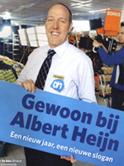
Humor
Amusement is een belangrijke factor, en dan vooral humor. Een aantal voorbeelden van reclame met humor zijn: de Albert Heijn reclame, Even Apeldoorn bellen en de Telfort reclame. Mensen vinden het leuk om naar een reclame te kijken waar ze om moeten lachen. Daarom is het belangrijk dat de reclame die wordt uitgezonden origineel is. De “Hamburgers met korting, gewoon bij Albert Heijn” of “Wie had dat gedacht, van een tv in elke ruimte, naar nauwelijks ruimte voor een tv” zijn hier een goed voorbeeld van.
Ook heb je op andere manieren vermaak. Voor vrouwen is het bijvoorbeeld aantrekkelijk als er een mooie man voorkomt in de reclame. En voor mannen dan natuurlijk als er mooie vrouwen in beeld komen.
Madelijn Strick is van beroep sociaalpsychologisch onderzoekster. De laatste tijd richt ze zich voornamelijk op onderwerpen als: de rol van muziek in de reclame en het nemen van beslissingen en welzijn, met als doel te onderzoeken hoe mensen persoonlijke beslissingen maken die voldoening geven op lange termijn. In één van haar onderzoeken, heeft ze onderzocht wat het effect van humor is in een reclame. Hieruit blijkt dat mensen onbewust een goed gevoel krijgen van humoristische reclames en dit product verkoopt dan ook beter. Maar men herinnert zich met name de humor die zich voordeed in het reclamespotje, en vergeet om welk product het ook al weer ging. Dit noemt men ook wel de humorparadox: je vergeet het merk, maar wil het toch graag hebben.
Herkenbare situatie
Ook heb je reclames als Monuta, “nabestaanden hebben het al moeilijk genoeg”. In deze reclame wordt er geen gebruikt gemaakt van een achtergrond muziek. Toch wordt de boodschap goed overgebracht. Dit kan liggen aan het feit dat men de situatie herkent. Maar een andere belangrijke factor is dat het verhaal geloofwaardig wordt overgebracht. Het acteerwerk is goed, dus mensen worden persoonlijk geraakt en blijven kijken.
Verleiding
Verder bestaat een groot deel van de reclames uit informeren en overtuigen. Door een perfect beeld te laten zien in de reclame, wordt men enthousiast. Je ziet bijvoorbeeld perfect glad geschoren benen. De vrouwen die naar deze reclame kijken willen dat natuurlijk ook, ze zijn overtuigd.
Een grote afknapper bij reclames is als het acteerwerk niet goed is, de voice-over niet klopt of als de humor niet bevalt. Mensen vinden het dan nep en vervelend om naar te kijken. Dus als je een reclame maakt waarmee je de mensen wilt amuseren en/of aantrekken, zal je gebruik moeten maken van leuke humor en goed acteerwerk. Buiten humor en goed acteerwerk is de omgeving waarin de reclame zich afspeelt, gebaseerd op het product dat je wilt verkopen. Een goed voorbeeld hiervan is de Oral B reclame. De tube van de tandpasta is blauw en de inhoud blauw en wit. Alles wat je ziet in deze commercial, zoals de achtergrond en de kleding, is blauw met wit. Op deze manier ligt de focus echt op de kleuren van Oral B, waardoor je deze onopgemerkt opslaat in je zogenaamde ‘onzinlaatje’.

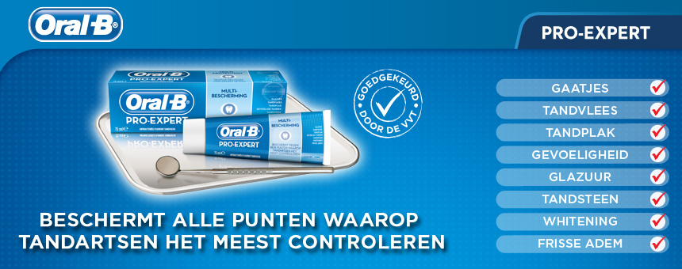

De kracht van herhaling: werkt dat?
Herhaling ‘Doe de deur achter je dicht’, ‘maak je huiswerk’ en ‘zet je bord nou eens in de vaatwasser!’ zijn vast geen dingen die je maar één keer in je leven gehoord hebt. Je ouders, vrienden of docenten herhalen hetgeen wat ze van je verlangen, net zo vaak tot het effect op je heeft. Dit zijn kleine voorbeelden. Echter wordt ook beweerd dat grote hoeveelheden informatie uit bijvoorbeeld presentaties of boeken, pas goed blijft hangen in het menselijk brein wanneer het herhaald, en herhaald, en herhaald wordt. Klopt dit, of is er ook een effectievere manier om mensen informatie te laten onthouden?
Reclame op TV Wanneer een reclamemaker een spotje op televie uitzendt, is het niet zijn bedoeling dat de ontvanger deze bekijkt en meteen weer vergeet. Het is belangrijk dat de doelgroep de reclame onthoudt, omdat ze anders niet tot kopen aangezet zullen worden. Daarom maakt hij gebruik van dingen die je in je hoofd blijven hangen: catchy slogans, humor en muziek. Herhaling is dus niet het enige dat telt om een reclame succesvol te maken. Toch is het wel een belangrijke factor. Doordat je een boodschap vaker te zien krijgt, zal je er vanzelf bekender mee worden. Wat bekend is, is waar. Tenminste, dit neemt ons geheugen aan. Dit wordt ook wel het ‘illusion of truth’ effect genoemd. Wanneer mensen een boodschap vaker te zien krijgen gaan ze deze automatisch als waarheid beschouwen, en word je dus tot kopen aangezet.
Geschiedenis Als je je verdiept in de geschiedenis zul je dit terugzien. Hitler maakte bijvoorbeeld veel gebruik van herhaling in zijn propaganda. Na tijden consequent zijn boodschap uit te zenden nam de meerderheid van Duitsland zijn theorieën als waarheid aan.
Ook tijdens het studeren wordt de kracht van herhaling toegepast. Wanneer je een tekst één keer doorleest, zul je hem niet na kunnen vertellen. Om informatie goed te onthouden en te begrijpen is het belangrijk om deze minstens twee à drie keer te bestuderen.
De kracht van herhaling is in de reclame echter niet altijd succesvol als het niet goed wordt toegepast. Daarom zijn er drie regels om herhaling in de reclame succesvol te maken:
- Een ingewikkelde boodschap is minder geloofwaardig - Een boodschap overtuigt het meest na een herhaling van drie tot vijf keer - Hoe minder aandacht de ontvanger aan de boodschap besteedt, hoe beter herhaling zal werken om hem te overtuigen
Regel 1 is simpel: een ingewikkelde boodschap is nou eenmaal moeilijk te onthouden. Een studie van Brino et Al in 2008 toonde aan dat een herhaling van drie tot vijf keer het beste werkt. Regel 3: wanneer je televisie kijkt en weinig aandacht besteed aan een reclamespot, zal je vaag het product dat aangeprezen wordt opmerken. Maar omdat je niet echt oplet, ga je ook geen moeite doen om zwakke argumenten uit de reclame te weerleggen. Hierdoor wordt de boodschap sneller als waarheid aangenomen. Makkelijke boodschappen worden ook beter aangenomen, want men hoeft zich niet te concentreren om het te begrijpen.
Hoe maak je muziek die geschikt is voor een reclame?
Om op deze vraag een antwoord te vinden, moeten we ons eerst verdiepen in de vraag:
Wat maakt muziek nou eigenlijk geschikt en bruikbaar voor een reclamecommercial?
Passende muziek
Ten eerste heeft muziek een grote invloed op de sfeer die je meegeeft aan je reclame. Het is erg belangrijk om rekening te houden met het nummer dat je kiest bij je reclame. Als je een reclame maakt over een haarproduct, is het natuurlijk niet geschikt om er een heavy metal nummer onder te zetten. De reclame van IKEA maakt gebruik van het nummer ‘Home’ van Edward Sharpe. Iedereen denkt bij dit nummer aan de IKEA reclame, het fluitdeuntje is niet meer weg te denken. Het nummer is zeer geschikt voor deze reclame, het brengt een goed gevoel over waardoor mensen dit nummer gaan koppelen aan IKEA.
Ten tweede is het erg belangrijk om een nummer te kiezen die echt betrekking heeft tot je reclame. Zoals net al uitgelegd is, gaat Home over je thuis voelen. De IKEA is een meubelzaak, wat natuurlijk alles te maken heeft met een huis maken waar je je thuis voelt. Een ander voorbeeld is de Becel reclame, met het nummer ‘Anyone Who Had A Heart’. Becel is een boter, met goede vitaminen en mineralen voor je hart. Het nummer heeft dus goede betrekking tot de boodschap van de Becel reclame.
Een aantal jaar geleden is de Albert Heijn reclame over de korting op hamburgers uitgebracht. Iedereen zong ‘Hamburgers met korting, oh oh oh oh’. Door een bekend nummer te kiezen en er een andere tekst op te zetten, waarin ook nog een geweldig deuntje zit, zorg je ervoor dat de mensen je reclame niet vergeten. Maar op de vraag ‘bestaat er wel iets als geschikte reclame muziek’ is echter nog geen antwoord gegeven.
Muziekgenre
Het feit dat sommige nummers geschikter zijn voor commerciële doeleinden dan andere, is vanzelfsprekend. Welke genre muziek je toepast, is echter niet de hoofdzaak. Het gaat om het gevoel, de boodschap die je overbrengt naar de luisteraar. Het is belangrijk om een goede eenheid tussen het beeld en de muziek te vormen.
Een lied wordt niet zomaar een geschikt nummer voor de reclame. Maar zodra het wordt samengevoegd met een reclamespotje en deze factoren samen een eenheid vormen, kunnen we pas spreken over geschikte reclame muziek.
Dus op de vraag ‘bestaat er geschikte reclame muziek?’ is er moeilijk antwoord te geven. Het gaat niet om het nummer dat geschikt is, maar om de samenvoeging van de beelden die je ziet en het effect van de muziek hierbij. Natuurlijk is er wel een bepaalde genre muziek die vaker voorkomt in de reclame wereld, zoals pop en country. De reden hiervoor zou kunnen zijn dat deze muzieksoort wat rustiger en gevoeliger overkomt. Dit veroorzaakt een kalmerend en vertrouwd gevoel bij de consumenten.

Haat of liefde? Iedereen die iets creëert, of het nou kunst, architectuur of een reclame is, wil hier een reactie op. Een bekende uitspraak van de Franse criticus en schrijver Guy de Maupassant is ‘ik dineer elke
avond in de Eiffeltoren, dat is de enige plaats waar ik dat gedrocht niet kan zien.’ Nu, zo’n 120 jaar later is de Eiffeltoren het handelsmerk van Parijs. Zo zijn ook de architecten van het gemeentehuis van Hardenberg niet beledigd met destempel ‘Het lelijkste gebouw van 2010-2015’, of Zalando met de Loden Leeuw die zij in 2012 ontvingen voor De Meest Irritante reclame. Veel reactie is goed, zeker in de commerciële wereld, of dit nou vol lof is of vol haat. Want het gaat erom dat er grootste publiciteit gecreëerd wordt die bekendheid veroorzaakt. Zonder een reactie van het publiek schiet je niets op.

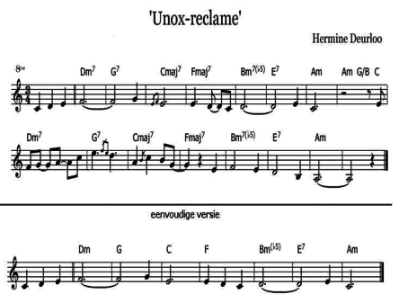

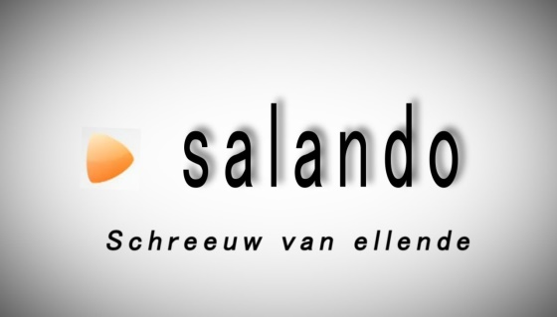

Praktisch gedeelte: hoe verloopt het proces van het ontwikkelen van een reclame?
Bij het maken van een reclamespotje, komen veel factoren kijken. Hieronder leggen wij uit hoe de verschillende processen moeten worden uitgevoerd:
Brainstormen
Elke video of film begint met een idee. Voor een reclamespotje is het daarom eerst noodzaak om op een rijtje te zetten:
- Welk product je wilt gaan promoten
- Hoe je dit wilt gaan doen
- Wat je hiervoor nodig hebt
- Het verhaal/scenario
Scenario
Als je eenmaal een idee hebt wil je dit werkelijkheid maken. Daarom verwerk je het product dat je wilt verkopen in een bijpassend verhaal. Dit heet het scenario. Hierin komen alle onderdelen van de reclame naar voren. Het scenario bestaat uit meerdere onderdelen, namelijk:
1. Het uiterlijk van de mensen en de locaties
2. Wat de mensen doen en wat er gebeurt in het beeld
3. Wat er wordt gezegd (script)
Ook maak je een storyboard. Een storyboard lijkt op een soort stripverhaal. Hierin teken je shots van scènes uit om duidelijkheid te geven aan hoe het eindresultaat eruit moet komen te zien.
Een scenario is opgedeeld in scènes. In een scene noem je als eerste de locatie en de lichtsituatie. Verder verwerk je de camerastanden, de handelingen van de personen, hetgeen wat zij moeten zeggen, en verdere benodigdheden. Al deze scènes opeenvolgend moeten samen een verhaal vertellen.
Filmen
Na het maken van het scenario, het bezitten van alle benodigdheden zoals een camera, een statief, lampen, microfoons en het product dat je wilt verkopen, kan je gaan filmen. Hiervoor ga je naar de aangewezen locatie en gebruik je het storyboard en het script. Iedere scène film je meerdere keren om te voorkomen dat je later ontdekt dat er bij een scène iets fout is gegaan.
Monteren
Monteren is het herstructureren, knippen en bewerken van de beelden die je hebt gefilmd. Monteren doe je met een montageprogramma op je pc. Je begint met monteren door eerst alle overbodige filmbeelden weg te halen. Vervolgens zet je ze in goede volgorde. Dit heet voormontage. Je hebt nu een grof beeld van hoe het eindproduct eruit moet komen te zien. Wanneer je de beelden hebt gestructureerd plaats je het geluid eronder. Dit kan geluid en gesproken tekst zijn uit het script dat je zelf hebt opgenomen, of geluiden die je kant en klaar uit het programma of van internet haalt. Ook zet je muziek onder je reclame. Het is noodzaak dat dit heel precies gebeurt, anders klopt het geluid niet met het beeld en kun je je boodschap niet zo goed over brengen als je zou willen.
Ons proces
Om erachter te komen hoe het proces van het maken van een echt reclamespotje verloopt, kan je niet beter ontdekken dan er zelf één te maken. Dit is precies wat wij hebben gedaan.
Eerst hebben we een product uitgezocht om te promoten. Het product dat wij hiervoor hebben gebruikt is Amstel Radler. Hierna konden we beginnen met het maken van een scenario. Omdat wij niet veel gebruik maakten van spraak, hebben we voornamelijk de handelingen uitgeschreven. Nadat we een locatie hebben uitgezocht, was het tijd om te filmen. Mathias, de broer van Stefany die een filmopleiding volgt, heeft aangeboden ons hierbij te helpen. We hebben alle scènes meerdere malen opgenomen, voor het geval het de andere keren toch niet goed genoeg was. Hierbij moesten we ook rekening houden dan meer shots dan we dachten. Alle kleine details moeten worden gefilmd, dit hadden we zelf niet kunnen bedenken. Na het filmen kwam het montageproces. Dit heeft Mathias voor ons gedaan, rekening houdend met onze mening. Het doel van het maken van onze reclame is dat we erachter willen komen, of de muziek die wordt gebruikt bij de reclame echt een ander effect geeft op de aantrekkingskracht. We hebben onder één filmpje klassieke muziek gezet en onder de andere muziek die we echt zouden gebruiken. We zijn benieuwd naar de reacties van de mensen.
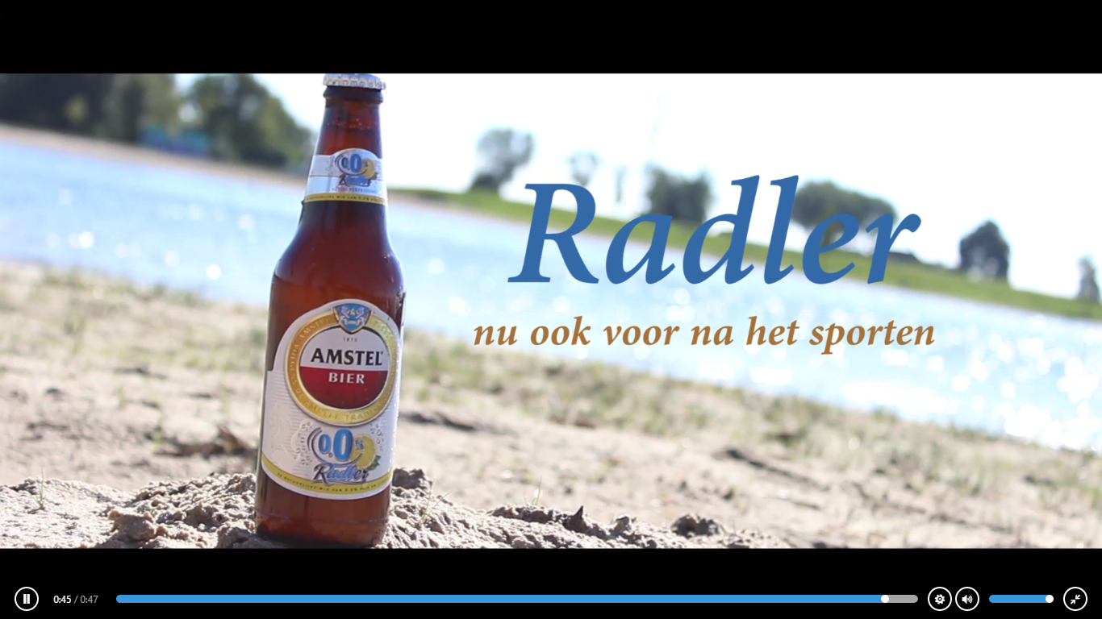

Hoe gaat een reclamecomponist te werk?
Grote merken gebruiken vaak bekende popnummers in hun reclames om hun merk te versterken. Dit doen onder andere de IKEA, Windows en Nikon. Deze popnummers hebben alleen wel rechten, waardoor de prijs die gevraagd wordt voor gebruik in een reclame erg hoog kan zijn. Ongeveer 14% van de reclames die worden uitgezonden tijdens de primetime (tijd waarop de kijkcijfers het hoogst zijn) maakt gebruik van populaire muzieknummers.
Daarom kiezen veel bedrijven er bijvoorbeeld voor om hun reclame te laten componeren. Het maken van reclamemuziek wordt gedaan door een specialist, de reclamecomponist. Zij willen onderscheidende en aansprekende muziek maken, voor het beste resultaat voor de reclame. Je kunt als opdrachtgever onder andere kiezen voor rechtenvrije muziek. Dit is muziek, vaak zonder stemgeluid, die op internet gepubliceerd is en zonder consequenties gebruikt kan worden. Reclamecomponisten gaan onder andere te werk met:
- Het opnemen van voice-overs
- Geluidseffecten toevoegen of deze zelf maken
- Componeren van jingles
Om reclamecomponist te worden volg je de opleiding tot Producer, of Composition and Music Production. Op deze opleidingen leer je alles over het samenwerken met muzikanten, opnames in de studio en het maken van live muziek, maar ook over het (elektronisch) produceren van je eigen muziek. Reclamecomponisten werken vaak in een audioproductiebedrijf en krijgen hun opdrachten van andere bedrijven. Ze bespreken de wensen over de reclame met hun opdrachtgever. Daarmee krijgen ze een idee hoe de sfeer van de reclamecommercial moet zijn, en kan daarop ingespeeld worden om zo tot een goede reclame te komen.

Conclusie
Onze hoofdvraag is ‘vergroot reclamemuziek de aantrekkingskracht van een product?’ Het antwoord op deze hoofdvraag is: ja, reclamemuziek vergroot de aantrekkingskracht van een product. Dit geldt natuurlijk voor radio- en televisiecommercials. Door reclamemuziek zullen mensen vaker een jingle of muzieknummer associëren met het desbetreffende product. Ook wordt de commercial beter onthouden doordat er muziek aan is toegevoegd. Dit komt doordat mensen een heel grote capaciteit hebben voor het opslaan van geluiden, dit heet het auditief geheugen. Doordat reclames beter onthouden worden en worden gekoppeld aan een vrolijk muzieknummer, heeft dit een positieve invloed op de aantrekkingskracht. Maar uiteindelijk heb je pas écht de ideale reclame wanneer je een combinatie hebt van:
- Humor
- Goede muziek
- Herhaling
- Een makkelijk te onthouden boodschap

Bronnenlijst
http://www.muziekwerkt.nl/nieuws/muziek-speelt-grote-rol-reclame
www.Muziekwerkt.nl
Auteur: John Faasse
Jaar: Niet weergegeven
http://q-music.nl/nieuws/reclamehits-wat-jouw-favoriet
www.q-music.nl
Weergave: Video
Jaar: 2015
http://arno.uvt.nl/show.cgi?fid=121610
www.arno.uvt.nl
Auteur: Sander van der Zon
Jaar: 2011
http://www.scholieren.com/werkstuk/9934
www.Scholieren.com
Auteur: Niet weergegeven
Onderwerp: reclame
http://www.tekstblog.nl/overtuig-je-publiek-door-herhaling/
www.Tekstblog.nl
Auteur: Niet weergegeven
Jaar: 2010
http://www.spring.org.uk/2010/12/the-illusion-of-truth.php
www.spring.org.uk
Auteur: Thomas Hawk
Jaar: 2010
http://cmddreamdiscoverdo.hu.nl/wp-content/uploads/Final-onderzoek.pdf
Auteur: Hanneke Ponten
Jaar: 2014
http://coloursofme.tripod.com/reclame.html
Door leerlingen gemaakte site
Auteur: Arlan Schenkeveld, Judith Overkempe, Esmée Huizebos
Jaar: 2004
http://www.hku.nl/Opleidingen/MuziekEnTechnologie/CompositionAndMusicProduction/WelkBeroep.htm
www.hku.nl
Hogeschool voor de Kunsten Utrecht

http://www.vandijkmultimedia.nl/muziek/leaderreclame
Van Dijk Multimedia
Auteur: Youri van Dijk
Jaar: 2015

http://cmddreamdiscoverdo.hu.nl/wp-content/uploads/Final-onderzoek.pdf
Seminar Het effect van muziek in TV reclame
Auteur: Hanneke Ponten

